高一地理期中测试题
一.选择题（共20小题，每小题3分。共60分）
读“人口增长模式及其转变模式”图，回答1－3题
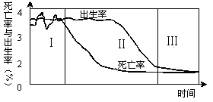
1．人口增长模式转变的根本原因是（ ）
A．自然环境状况改善的结果 B．人类社会生产力水平的提高
C．出生率明显降低造成的 D．两次社会大分工及现代科学技术的进步
2．在人口增长模式的转变过程中，先转变的是（ ）
A．出生率 B．死亡率 C．自然增长率 D．生育率
3．关于人口增长模式的叙述正确的是（ ）
A．目前，世界人口增长模式属于Ⅰ阶段
B．目前，我国人口增长模式属于Ⅱ阶段
C．目前，印度的人口增长模式属于Ⅲ阶段
D．目前，世界人口增长模式属于从Ⅱ阶段向Ⅲ阶段的过渡阶段
4．下列关于城市功能分区的叙述，正确的是（ ）
A．城市各功能区之间有明确的界线
B．每个功能分区只有一种功能
C．城市功能分区的形成是同类经济活动空间聚集的结果
D．行政区、文化区是各类城市所共有的功能区
5． 下列不属于第二次世界大战以后国际人口迁移新特点的是（ ）
A．人口由发展中国家流向发达国家 B．定居人口减少
C．人口由旧大陆流向新大陆 D．短期流动人口增多
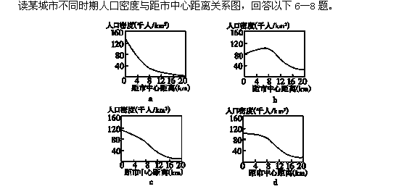6．按城市化发过程，下列四幅图的排序依次是( )
A．a—c—b—d
B．a—d—b—c
C．d—b—c—a
D．c—d—b—a
7．该城市在此发展过程中出现的现象是( )
A．城市人口逐渐向市中心集聚
B．出现逆城市化趋势
C．城市用地规模逐渐减小
D．市区交通流量明显减小
8．b图中距市中心6千米处，最有可能分布的城市功能区是( )
A．商业区
B．行政区
C．工业区
D．住宅区
阅读表格中所提供的数据(我国某市)，回答以下9—10题。
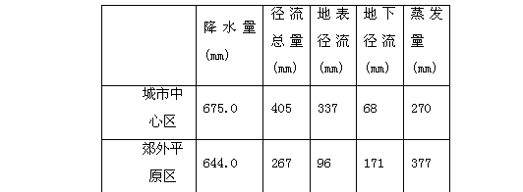
9．该市城市建设导致了市中心( )
A．地下水位的上升 B．径流总量减少
C．蒸发量减少 D．降水量减少
10．要减少该市中心区在下雨时期的地表径流，下列措施合理的是( )
A．将市中心的地表水调往郊区
B．扩大城市的规模
C．适当减少绿地面积
D．推广使用渗水砖
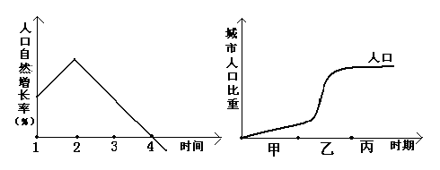
读城市化进程和某国人口自然增长率变化曲线两幅图，完成11—13题

11．该国人口达到顶峰的时间为 ( )
A．1 B．2 C．3 D．4
12．下列各国中，人口发展状况与图示类型一致的是 ( )
A．埃及 B．中国 C．新加坡 D．德国
13．当前该国城市化进程所处的阶段是 ( )
A．甲 B．乙 C．丙 D．甲和乙

2010年3月5日，温家宝总理在政府工作报告中指出，要“推进户籍制度改革，放宽中小城市和小城镇落户条件，引导非农产业和农村人口有序向小城镇集聚”。结合所学知识完成14～15题。
14．下图为某城市内一区域日均地铁分时段客运量统计图。该城市区域最可能属于( )
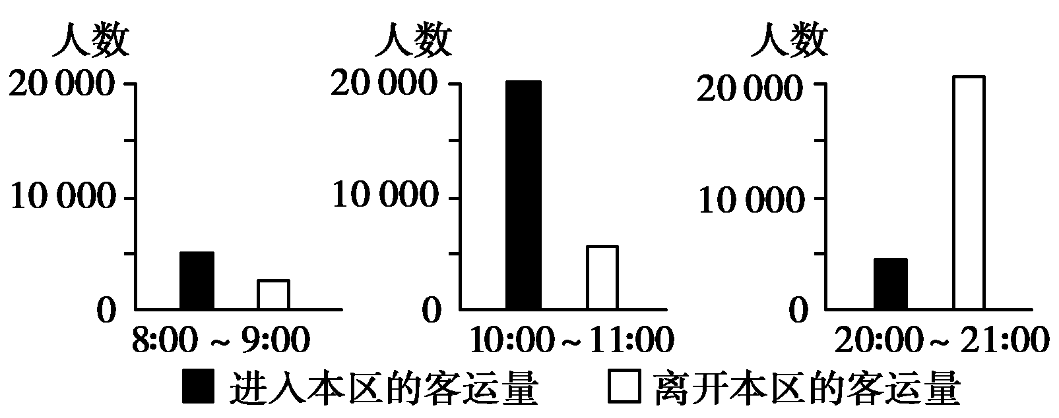
A．中心商务区 B．钢铁工业区
C．居民住宅区 D．公园游览区
15．温总理的报告( )
A．说明我国城市化进程处于后期成熟阶段
B．会导致我国东、西部城市化速度同步
C．会推进户籍制度改革，加快我国城市化的进程
D．说明我国尚未出现城市问题
读下面三种城市结构模式示意图，完成16～18题。
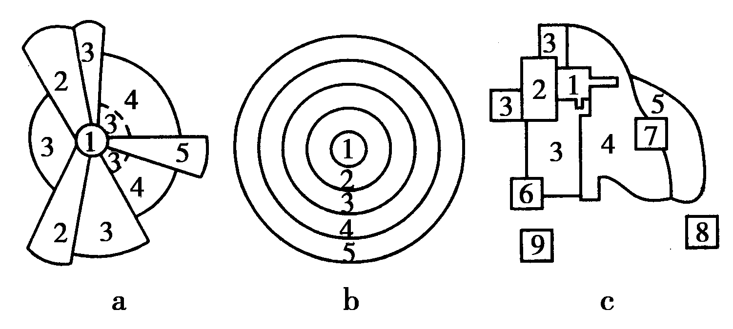
16．按图序排列的城市结构模式分别是( )
A．同心圆模式、扇形模式、多核心模式
B．扇形模式、多核心模式、同心圆模式
C．多核心模式、同心圆模式、扇形模式
D．扇形模式、同心圆模式、多核心模式
17．下列关于a类城市的叙述，正确的是( )
A．扇形或楔形模式是在住宅区的影响下形成的
B．高级住宅区沿主要交通线向外发展，彼此相连形成一个扇面形
C．低级住宅区在高级住宅区旁边发展起来
D．随着中、高级住宅区的外移，靠近中心部位逐渐演化为中心商务区
18．b类城市形成的原因是( )
A．小城市的影响
B．在郊区出现了新的核心
C．地租及付租能力的影响
D．政策作用

下图是某城市医院与卫生所分布图。读后完成19～20题。
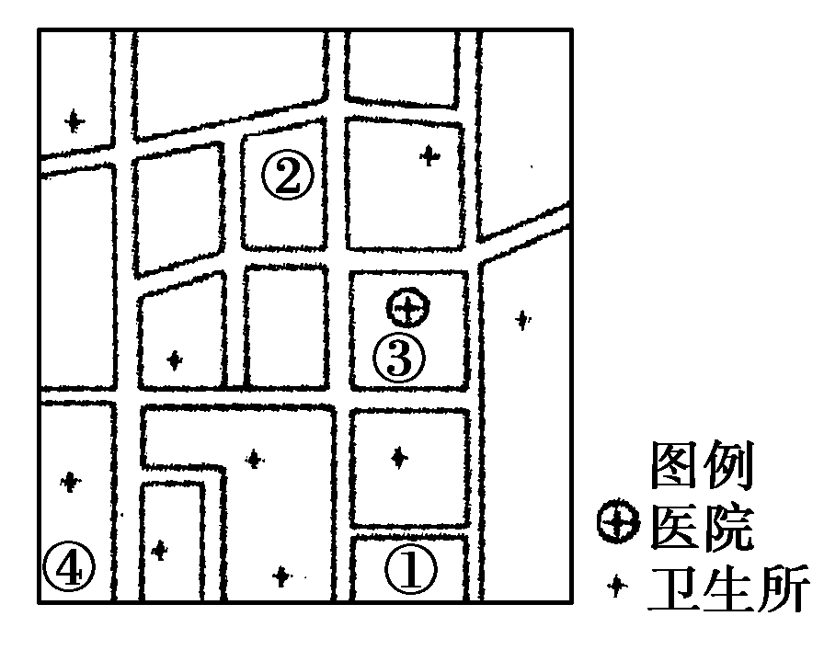
19．医科大学毕业的小明想开一家私人卫生所，根据“中心地理论”他将选择在( )
A．① B．②
C．③ D．④
20．他选择该处的理由是( )
A．该地卫生所集中，利于经营
B．位于其他卫生所服务范围的边缘
C．靠近大医院，可获得其技术支持
D．城市边缘有足够的土地发展空间

答题卡
题号 | 1 | 2 | 3 | 4 | 5 | 6 | 7 | 8 | 9 | 10 | 11 | 12 | 13 | 14 | 15 | 16 | 17 | 18 | 19 | 20
答案

二、综合题（共40分）
21．(西城区检测)读图，完成下列问题。(10分)
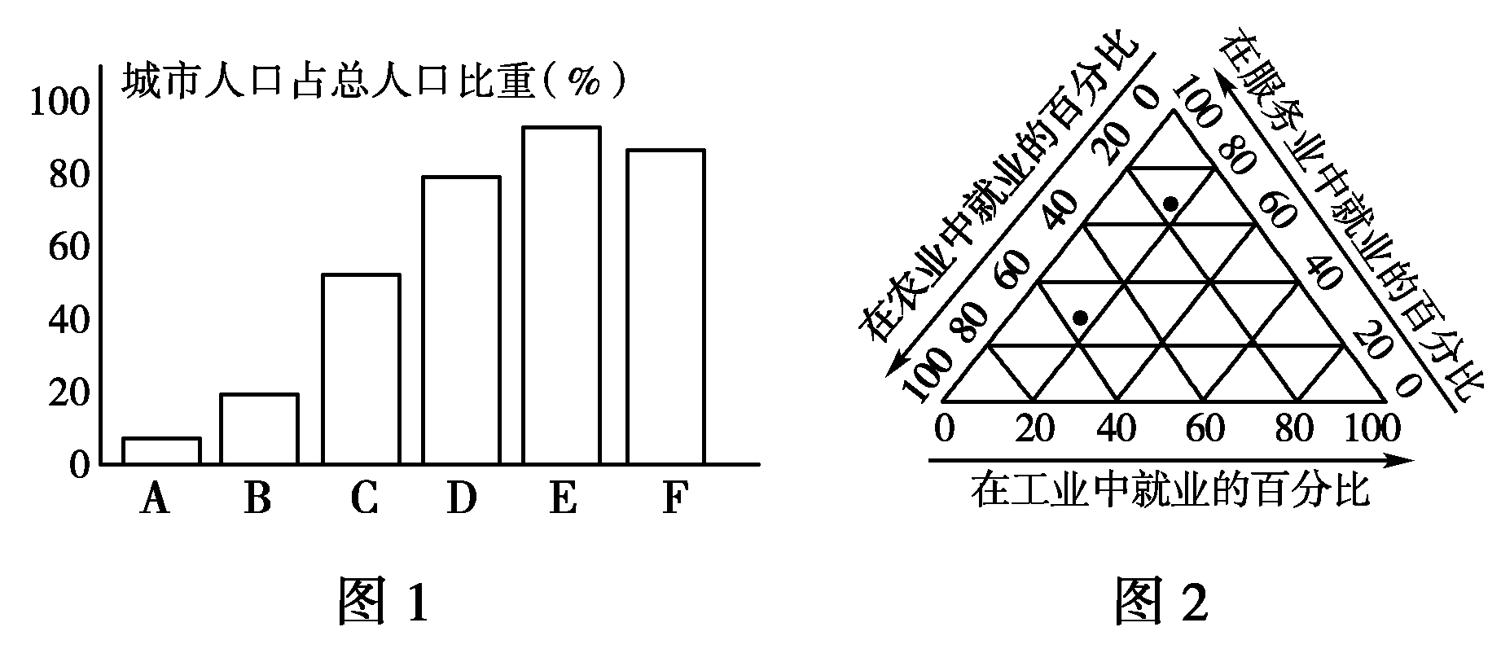
(1)图1中，ABCDE反映的是________过程，说明该过程的主要标志。

(2)图1中EF所反映的现象为________，简述其成功之因。

(3)依据经济发展水平的差异，世界上的国家和地区分为两种类型。图2中甲属于________国家，乙属于________国家。分别说明其劳动力就业结构特点。

22.根据下表人口资料绘制图形，并回答下列问题：（10分）
年份 | 1910 | 1949 | 1953 | 1964 | 1982 | 2005
人口（亿人） | 4．4 | 5．4 | 5．9 | 7．4 | 10．3 | 13



（1）．在下图中标出我国各年人口数值的点并绘制我国人口增长折线图。(6分)
（2）．由图可知，新中国成立前人口增长比较 。(2分)
（3）．1982年至2005年这一阶段，人口增长比1982年以前的30年不同的原因主要是
。(2分)

23．读“发达国家和发展中国家城市人口比重变化曲线图”，回答（20分）
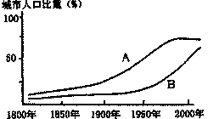
（1）AB两条曲线代表发达国家城市化进程的是______曲线，代表发展中国家城市化进程的是________曲线。
（2）从图中可看出，发展中国家比发达国家城市化起步 ________，水平______；______年以后，城市化速度加快，甚至超过发达国家。
（3）从图中可以看出，发达国家城市化起步______，水平______，20世纪70年代开始，由于人们对____________的要求提高、以及乡村和小城镇____________逐步完善，出现了____________现象，

答案
一、单项选择题
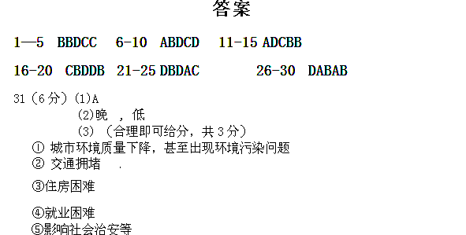
11.D 1 2.D 1 3.C
解析： 第14题，从进出该区域客运量的时间段看，进入该区的客运量主要集中在10：00～11：00，离开该区的客运量主要集中在20：00～21：00，该时间段正是购物、娱乐的时间，由此可见，该区域最可能属于中心商务区。第15题，“放宽中小城市和小城镇落户条件”是关键词，该政策的结果是城市人口数量增加。
答案： 14.A 15.C
解析： 第5题，从三幅图可以看出，它们的结构模式分别为扇形模式、同心圆模式和多核心模式。第6题，a类城市为扇形模式，在小汽车这种交通工具的影响下，各功能区沿着交通线呈扇形或楔形向外扩展。随着中、高级住宅区的外移，靠近市中心部位逐渐演化为低级住宅区。第7题，b类城市为同心圆模式，它是在市场条件下，随着城市的发展，各个功能区在地租及付租能力的影响下形成的，这是经济因素。
答案：16.D 17.B 18.C
解析： 第14题，由图可知，医院与卫生所可看作不同等级的中心地，其中卫生所级别较低，服务范围小，因此数目多。第15题，②地因距其他卫生所较远，且交通便利，有利于形成自己有效的服务范围。
答案：19.B 20.B

21、解析： (1)由图1知，由A→E，城市人口占总人口比重上升，反映的是城市化过程。(2)从E到F，城市人口占总人口比重下降，反映了逆城市化现象。(3)图2中甲国农业、工业、服务业的就业比例分别为18%、18%、64%，乙图分别为52%、18%、30%。甲农业、工业就业比重低，服务业就业比重高，属于发达国家；乙农业就业比重最高，属于发展中国家。
答案： (1)城市化 城市人口增加、城市人口在总人口中的比重增加、城市用地规模扩大。
(2)逆城市化 人们对环境质量要求提高(或郊区环境质量较好)，乡村和小城镇基础设施逐步完善。
(3)发达 发展中 发达国家劳动力在农业中就业比例低，在服务业中就业比例高；发展中国家与其相反。
31:绘图6分，其中横轴年份2分，纵轴人口数量2分，折线2分。
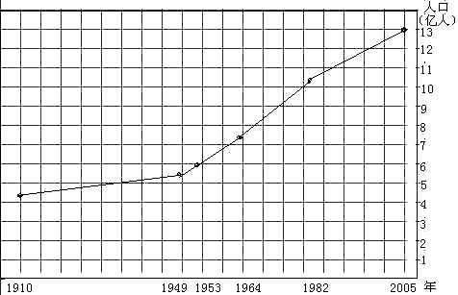
（2）缓慢（2分）， （3）计划生育政策的实施（2分）

23
(1)A B (2)晚 低 1950
(3)早 高 环境条件 基础设施
逆城市化 乡村 小城镇 萎缩

